

HÌNH CHÓP TỨ GIÁC ĐỀU

 **-------------------------**

**A. KIẾN THỨC TRỌNG TÂM**

**1. Hình chóp tứ giác đều.**

- Hình chóp tứ giác đều S.ABCD *(như hình vẽ bên )*

- Hình chóp tứ giác có 5 mặt, 8 cạnh.

**-** Mặt đáy ABCD là một hình vuông .

- Các mặt bên SAB; SBC; SCD; SDA là những tam giác cân tại S.

- Các cạnh đáy AB; BC; CD; DA bằng nhau.

- Các cạnh bên SA; SB; SC; SD bằng nhau.

- S gọi là đỉnh của hình chóp tứ giác đều S.ABCD.

**2. Diện tích xung quanh hình chóp tứ giác đều.**

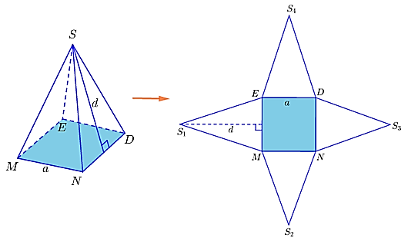

* Diện tích xung quanh của hình chóp tứ giác đều bằng nữa tích của chu vi đáy với độ dài trung đoạn.
* Công thức tổng quát :  . Với :

*+  : Diện tích xung quanh của hình chóp tứ giác đều.*

*+ Chu vi đáy : C = 4.a (a là độ dài cạnh đáy hình vuông).*

*+ d: Độ dài trung đoạn của hình chóp tứ giác đều.*

**3. Thể tích hình chóp tứ giác đều.**

* Thể tích của hình chóp tứ giác đều bằng một phần ba tích của diện tích đáy với chiều cao
* Công thức tổng quát :  . Với :

*+ V : Thể tích của hình chóp tứ giác đều.*

*+ S : Diện tích đáy.*

*+ h : Chiều cao của hình chóp tứ giác đều.*

**B. CÁC DẠNG BÀI TẬP VÀ PHƯƠNG PHÁP GIẢI.**

|  |
| --- |
| Dạng 1: Nhận biết các kiến thức cơ bản của hình chóp tứ giác đều. |
| * Dùng các kiến thức nêu trong phần Kiến thức trọng tâm |

**Ví dụ 1.** Cho hình chóp đều tứ giác đều  có đường cao .

*(Hình vẽ bên).*

a) Cho biết các mặt bên của hình chóp có dạng hình gì ? Nêu tên đỉnh của hình chóp.

b) Kể tên các cạnh bên.

c) Kể tên mặt đáy và các mặt bên của hình chóp.

*Lời giải*

a) Các mặt bên của hình chóp có dạng hình tam giác cân. Đỉnh của hình chóp là đỉnh S.

b) Các cạnh bên: , , , .

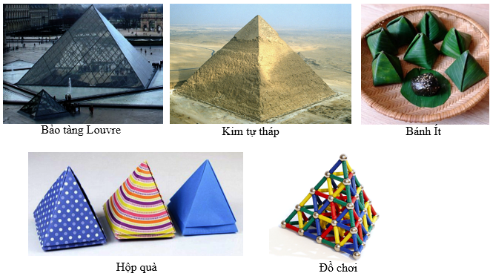d) Mặt đáy: . Mặt bên: , , , 

**Ví dụ 2:** Hình ảnh bên là bảo tàng Louvre bảo tàng nghệ thuật ở Pari có 4 mặt bên là tam giác cân ,1 mặt đáy là hình vuông.

a) Bảo tàng Louvre bảo tàng nghệ thuật ở Pari có dạng như hình bên thường được gọi là hình gì ?

b) Cho biết số mặt, số cạnh, số đỉnh của hình khối bên ?

Lời giải

a) Bảo tàng Louvre bảo tàng nghệ thuật ở Pari có dạng như hình bên thường được gọi là hình chóp tứ giác đều.

b) Số mặt là 5. Số cạnh là 8, số đỉnh là 1.

****Ví dụ 3:** Trong các hình sau , hình nào có thể gấp được thành hình chóp tứ giác đều ?



*Hình a Hình b Hình c*

Lời giải: Cả 3 hình đều có thể gấp được thành hình chóp tứ giác đều

|  |
| --- |
| Dạng 2: Tính diện tích xung quanh của hình chóp tứ giác đều. |
| * Sử dụng công thức tổng quát : |

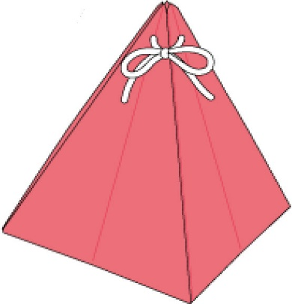**Ví dụ 4.**

Một túi quà có dạng hình chóp tứ giác đều *(như hình bên)* có độ dài cạnh đáy là 12cm và độ dài trung đoạn bằng 8cm. Tính diện tích xung túi quà đó.

*Lời giải:*

Diện tích xung quanh túi quà hình chóp tứ giác đềulà :



**Ví dụ 5.**

Cho hình chóp tứ giác đều S.ABCD với kích thước như hình vẽ.

a) Tính chu vi đáy ABCD.

b) Cho biết độ dài trung đoạn hình chóp S.ABC.

c) Tính diện tích xung quanh của hình chóp tứ giác đều S.ABCD.

*Lời giải:*

1. Chu vi tam giác ABC là: C = 4a = 4.10 = 40 (cm).
2. Độ dài trung đoạn hình chóp S.ABC là d = SI = 12 (cm)
3. Diện tích xung quanh của hình chóp tam giác đều S.ABC là :

 

**Ví dụ 6.**

Cho một hình chóp tứ giác đều S.ABCD có diện tích đáy là 400cm, trung đoạn SI = 25cm. Tính diện tích xung quanh, diện tích toàn phần *( tức là tổng diện tích các mặt )* của hình chóp tứ giác đều S.ABCD.

*Lời giải:*

a/ Độ dài cạnh đáy của hình chóp tứ giác đều S.ABCD là :

 Suy ra  nên a = 20

Diện tích xung quanh của hình chóp tứ giác đều S.ABCD là :



b/ Diện tích toàn phần của hình chóp tứ giác đều S.ABCD là :



|  |
| --- |
| Dạng 3: Tính thể tích của hình chóp tứ giác đều. |
| * Sử dụng công thức tổng quát : |

**Ví dụ 7.**

a/ Kim tự tháp Kê - ốp *( thế kỉ 25 trước công nguyên)* là một hình chóp tứ giác đều, cạnh đáy bằng 233m; chiều cao hình chóp 146,5m. Tính thể tích kim tự tháp Kê - ốp ?

b/ Kim tự tháp Louvre *(xây dựng vào năm 1988).* Người ta làm mô hình một kim tự tháp ở cổng vào của bảo tàng Louvre. Mô hình có dạng hình chóp tứ giác đều có chiều cao 21m, độ dài cạnh đáy là 34m. Tính thể tích của kim tự tháp Louvre ?

*Lời giải*

a/ Thể tích kim tự tháp Kê - ốp là *:*



b/ Thể tích của kim tự tháp Louvre



**Ví dụ 8.**

Cho hình chóp tứ giác đều S.ABCD biết AD = 25mm, SO = 27mm. Tính thể tích hình chóp tứ giác đều S.ABCD ?

*Lời giải*

Thể tích hình chóp tứ giác đều S.ABCD là :



|  |
| --- |
| Dạng 4: Các bài toán cơ bản về mối quan hệ giữa hình lập phương, hình hộp chữ nhật với hình chóp tứ giácđều |
| * Vận dụng kiến thức về hình lập phương, hình hộp chữ nhật đã học, các dữ kiện liên quan và tính toán theo yêu cầu bài toán. |

**Ví dụ 9**

Một khối bê tông có dạng như hình vẽ bên.

Phần dưới của khối bê tông có dạng hình hộp chữ nhật , đáy là hình vuông cạnh 40cm và chiều cao là 25cm. Phần trên của khối bê tông là hình chóp tứ giác đều có cạnh đáy bằng 40cm và chiều cao bằng 100cm. Tính thể tích khối bê tông?

*Lời giải*

Thể tích phần dưới của khối bê tông có dạng hình hộp chữ nhật là :

40.40.25 = 40000 (cm)

Thể tích phần trên của khối bê tông có dạng hình chóp tứ giác đều là:

 (cm)

Thể tích khối bê tông là : 40000 + 53333,3 = 93333,3 (cm)

**Ví dụ 10**

Người ta muốn làm cái nhà kho bằng tôn hình lăng trụ tứ giác đều có mái che là bốn hình chóp tứ giác đều với kích thước đã cho trên hình .

a/ Tính diện tích tôn cần thiết dùng để lợp mái và che xung quanh, biết độ dài trung đoạn hình chóp là 8m.

b/ Tính thể tích không khí trong kho sau khi xây dựng xong .

*Lời giải*

a/Cạnh của hình chóp tứ giác đều là 25 : 2 = 12,5 m

Diện tích xung quanh của 1 hình chóp tứ giác đều là



Diện tích xung quanh của 4 hình chóp tứ giác đều là :

4.200 = 800 (m)

Diện tích xung quanh của hình hộp chữ nhật là : 4.25.20 = 2000 (m)

Diện tích tôn cần thiết dùng để lợp mái và che xung quanhlà 800 + 2000 = 2800 (m)

b/ Thể tích của một hình chóp tứ giác đều là :



Thể tích của bốn hình chóp tứ giác đều là :



Thể tích của hình hộp chữ nhật là :



Thể tích không khí trong kho sau khi xây dựng xong :



**C. BÀI TẬP VẬN DỤNG.**

**Bài 1** Cho hình chóp tứ giác đều S.ABCD như hình vẽ.

Hãy điền vào chỗ trống (…) các ý cho đủ nghĩa .

a/ Tên mặt đáy là ………...., đáy là hình…………………

b/ S gọi là ……………của hình chóp tứ giác đều.

c/ Tên các mặt bên :……………………………………………….

 Các mặt bên là hình……………….bằng nhau.

d/ SA, SB, SC, SD gọi là …………………………..của hình chóp tứ giác đều.

Các đoạn SA, SB, SC, SD ………………………………...

e/ Chiều cao của hình chóp tứ giác đều là đoạn …………………….

f/ Công thức tổng quát diện tích xung quanh của hình chóp tứ giác đều là ……………………………………………………..

g/ Công thức tổng quát thể tích của hình chóp tứ giác đều là ……………………………………..

*Lời giải*

a/ Tên mặt đáy là **ABCD**, đáy là hình **vuông**

b/ S gọi là **đỉnh** của hình chóp tứ giác đều.

c/ Tên các mặt bên :**SAB; SBC; SCD; SAD**

Các mặt bên là hình **tam giác cân** bằng nhau.

d/ SA, SB, SC, SD gọi là **cạnh bên** của hình chóp tứ giác đều.

Các đoạn SA, SB, SC, SD **bằng nhau.**

e/ Chiều cao của hình chóp tứ giác đều là đoạn **SO**

f/ Công thức tổng quát diện tích xung quanh của hình chóp tứ giác đều là 

g/ Công thức tổng quát thể tích của hình chóp tứ giác đều là 

**Bài 2**

****a/ ***Thực hành:*** Từ tờ giấy cắt ra một hình vuông rồi thực hiện các thao tác theo thứ tự từ 1 đến 6 để có thể ghép được các mặt bên của một hình chóp tứ giác *(hình dưới).*

*Lời giải*: Học sinh thực hành từ bước 1 đến bước 6 .

b/ Trong các miếng bìa ở hình 1; hình 2; hình 3; hình 4; miếng bìa nào có thể gấp lại *(theo các nét đứt)* để được hình chóp tứ giác đều ?

*Lời giải*

Hình 2; hình 3 có thể gấp lại *(theo các nét đứt)* để được hình chóp tứ giác đều .

c/ Trong các miếng bìa ở hình 1; hình 2; hình 3; hình 4; miếng bìa nào không thể gấp được thành hình chóp tứ giác đều ?

*Lời giải*

Hình 1; hình 2; hình 3 không thể gấp được thành hình chóp tứ giác đều .

**Bài 3** Tính diện tích xung quanh, diện tích toàn phần *( tổng diện tích các mặt)* của các hình chóp tứ giác đều sau đây :

*Lời giải*

**Hình 1:**

Diện tích xung quanh hình chóp tứ giác đều :



Diện tích toàn phần hình chóp tứ giác đều là :



**Hình 2:**

Diện tích xung quanh hình chóp tứ giác đều :



Diện tích toàn phần hình chóp tứ giác đều là :



**Hình 3:**

Diện tích xung quanh hình chóp tứ giác đều :



Diện tích toàn phần hình chóp tứ giác đều là :



**Bài 4:**

Cho hình chóp tứ giác đều S.ABCD biết SO = 12 cm; CD = 6,5cm. Tính thể tích hình chóp tứ giác đều S.ABCD ?

*Lời giải*

Thể tích hình chóp tứ giác đều S.ABCD là :





**Bài 5:**

Hình bên là một cái lều ở một trại hè của học sinh tham gia cắm trại có dạng hình chóp tứ giác đều theo các kích thước như hình vẽ:

a/ Thể tích không khí bên trong lều là bao nhiêu ?

b/ Xác định số vải bạt cần thiết để dựng lều *(không tính đến đường viền, nếp gấp, …)* là bao nhiêu ?Biết độ dài trung đoạn của lều trại là 2,24 cm.

*Lời giải*

a/ Thể tích không khí bên trong lều chính là thể tích hình chóp tứ giác đều :



b/ Số vải bạt cần thiết để dựng lều chính là diện tích xung quanh hình chóp tứ giác đều.



**Bài 6:**

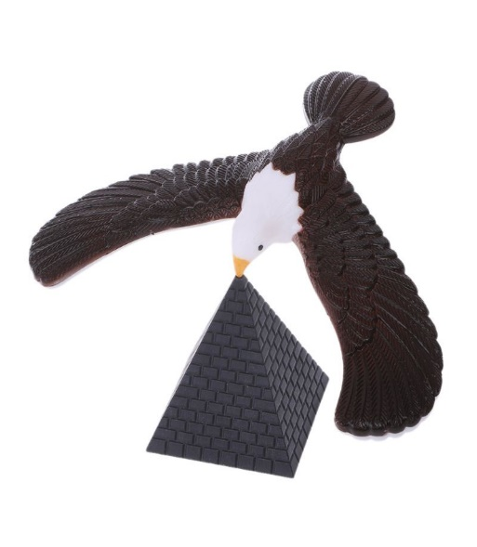Bộ đồ chơi gồm có chim đại bàng và hình chóp để giữ thăng bằng. Biết hình chóp để giữ thăng bằng là hình chóp tứ giác đều có cạnh 40mm; chiều cao hình chóp tứ giác đều đó là 52mm. Tính thể tích của hình chóp tứ giác đều *đó (làm tròn kết quả đến hàng phần mười).*

*Lời giải*

Thể tích của hình chóp tứ giác đều đó là :



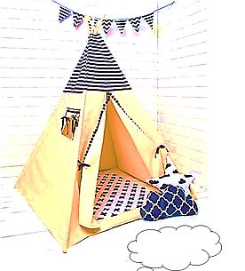**Bài 7:**

Bác Mai muốn may một cái lều cắm trại bằng vải bạt có dạng hình chóp tứ giác đều với độ dài cạnh đáy là 2,5m, chiều cao của cái lều trại là 3m. Tính thể tích khoảng không bên trong lều ?

*Lời giải*

Thể tích khoảng không bên trong lều là :



**Bài 8:**

Vẽ, cắt và gấp mảnh bìa như đã chỉ ra ở hình bên dưới để được hình chóp tứ giác đều.

a/ Trong hình vẽ bên dưới có bao nhiêu tam giác cân bằng nhau ?

b/ Tính diện tích xung quanh và diện tích toàn phần của hình chóp tứ giác đều này? Biết độ dài trung đoạn của hình chóp tứ giác đều là 9,68 cm.

**

*Lời giải*

a/ Trong hình vẽ bên dưới có 4 tam giác cân bằng nhau.

b/ Diện tích xung quanh của hình chóp tứ giác đều là :



Diện tích toàn phần của hình chóp tứ giác đều là : 

**Bài 9**

Tính thể tích của khối gỗ hình bên, biết rằng khối gỗ gồm một hình lập phương cạnh *20cm* và một hình chóp tứ giác đều. Chiều cao khối gỗ là *35 cm* .

*Lời giải*

Thể tích phần dưới của khối gỗ có dạng hình hộp chữ nhật là :

 = 8000 (cm)

Chiều cao của khối gỗ có dạng hình chóp tứ giác đều là

35 – 20 = 15 (cm)

Thể tích phần trên của khối gỗ có dạng hình chóp tứ giác đều là:

 (cm)

Thể tích của khối gỗ là là : 8000 + 2000 = 10000 (cm)

**Bài 10**

Một tấm bìa hình vuông *PQRS* cạnh 8cm, tâm *O*, các trục đối xứng *IJ, KH*. Gọi *A, B, C, D* là các trung điểm các đoạn thẳng *OI, OH, OJ, OK.* Cắt bỏ bốn tam giác *PAQ, QBR, RCS* và *SDP* *(phần tô màu)* và gấp theo các đoạn thẳng *AB, BC, CD, DA* ta được hình chóp tứ giác đều *S.ABCD*. Tính diện tích xung quanh hình chóp có được .

*Lời giải*

Diện tích xung quanh của hình chóp thì bằng bốn lần diện tích tam giác PAD.



Mà :



Vậy diện tích xung quanh hình chóp có được là : 

**Bài 11**

Cho hình lập phương *ABCD.A’B’C’D’* có cạnh *30cm* và hình chóp tứ giác đều S.MNPQ có chiều cao *90cm* và cạnh đáy *30cm*, độ dài trung đoạn của hình chóp tứ giác đều là *91,24 cm.*

a/ So sánh thể tích của hình lập phương và thể tích của hình chóp tứ giác đều.

b/ So sánh diện tích xung quanh của hình lập phương và diện tích xung quanh của hình chóp tứ giác đều.



*Lời giải*

a/

Thể tích của hình lập phương ABCD.A’B’C’D’ là :



Thể tích hình chóp tứ giác đều S.PQMN là



Vậy thể tích của hình lập phương ABCD.A’B’C’D’ bằng thể tích hình chóp tứ giác đều S.PQMN.

b/

Diện tích xung quanh của hình lập phương là



Diện tích xung quanh của hình chóp tứ giác đều là



Vậy diện tích xung quanh hình lập phương ABCD.A’B’C’D’ bé hơn diện tích xung quanh hình chóp tứ giác đều S.PQMN.

**Bài 12**

Cho hình chóp tứ giác đều S.MNPQ như hình vẽ bên có chiều cao 15cm và thể tích là 1280 cm .

a/ Tính độ dài cạnh đáy của hình chóp.

b/ Tính diện tích xung quanh của hình chóp biết, độ dài trung đoạn của hình chóp là 17cm.

*Lời giải*

a/

Độ dài cạnh đáy của hình chóp là :



Vậy độ dài cạnh đáy của hình chóp là 16 (cm).

b/

Diện tích xung quanh của hình chóp tứ giác đều là :

